Grupa Jeżyki
Środa: 07.04.2021r.
Temat tygodnia: Chciałbym być kosmonautą 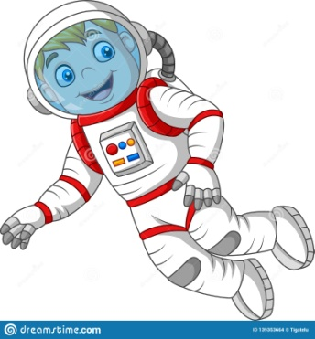
Temat dnia: Przybysze z kosmosu

- Ćwiczenia analizy i syntezy wzrokowej
Obrazek kosmonauty ( załącznik 1)

Proszę o pocięcie obrazka na 4 części, następnie zadaniem dziecka jest ułożenie obrazka oraz nazwanie postaci , którą przedstawia.

- Opowieść ruchowa Wyprawa w kosmos

https://l.facebook.com/l.php?

- Zabawa bieżna Statki kosmiczne
Do zabawy potrzebujemy tamburyn lub zwyczajną pokrywkę i łyżkę, które posłużą nam do gry. Dziecko porusza się po pokoju w rytm zagrany przez rodzica (odbywa podróż kosmiczną) , a gdy muzyka ucichnie przykuca ( statek wylądował na nieznanej planecie). Zabawę powtarzamy kilka razy.

- Malowanie palcem- Jak wyobrażam sobie kosmitę?

Słuchanie rymowanki Spotkanie z ufoludkiem
„Spotkanie z ufoludkiem”
To jest Zieluś piegowaty.
Ma ubranko w białe łaty.
Uszy wielkie jak u słonia,
gruby nos i zęby konia.
Oczka małe, rozbiegane,
włosy długie, rozczochrane.
Brzuch okrągły tak jak bania.
Male czułki do wąchania.
Skrzydła z ramion mu wystają,
śmieszne nóżki zasłaniają.
Dwa ogony zakrzywione,
stopy wielkie i czerwone.

Przed rozpoczęciem pracy plastycznej proponujemy włączenie piosenki na YouTube pt.” Ufoludki na urlopie” Śpiewające Brzdące.
https://youtu.be/N1QVEO9D4Kw
- Wypowiadanie się dzieci na temat wyglądu ufoludka.
- Wykonanie pracy plastycznej.
- Zaproponowanie namalowania wymyślonej przez dzieci postaci palcem maczanym w farbach w różnych kolorach.
- Zachęcanie do opowiadania o namalowanej postaci (z jakich części się składa); nadawanie jej imienia; wymyślanie nazwy planety, z której pochodzi.

- Zabawa orientacyjno-porządkowa Ufoludki.

Dziecko biega po pokoju w różnych kierunkach przy dźwiękach bębenka. Na hasło Ufoludki, zamienia się w przybyszów z nieznanej planety i wymyśla różne sposoby ich poruszania się.

- Spacer po ogrodzie – obserwowanie zmian zachodzących w przyrodzie, zabawy z piłką.

- Zabawa rytmiczna Kosmiczne echo.

Dziecko realizuje proste tematy rytmiczne zaproponowane przez rodzica poprzez wy-
klaskiwanie, wytupywanie, uderzanie o drewniane klocki.
- tupnij dwa razy
- zaklaszcz w ręce jeden raz i jeden raz tupnij nogą
- uderz klockiem trzy razy w podłogę
- zaklaszcz dwa razy i dwa razy tupnij nogą itp.

- Ćwiczenia syntezy słuchowej Co powiedziałam?
Rodzic wypowiada słowa dotyczące tematu, a następnie razem z dzieckiem dzieli wyraz na sylaby,
np. ra-kie-ta, kos-mi-ta, pla-ne-ta, księ-życ, nie-bo, gwia-zdy.

Pozdrawiamy Ewa Siek –Cholewińska
Agnieszka Gęśla

Załącznik 1

